横山桥中心小学真真少年宫空模制作活动报导
2017年5月20日，今天是我们乡村少年宫空模制作小组代表横山桥中心小学参加武进区航模比赛的比赛日。我们12位学员一早来到了比赛场地，挑选好自己最得意的飞机，先调试，把它调试到最佳状态。然后等待等待比赛的开始。
8点30分，比赛正式开始，我们四个小组一个一个开始进行比赛，先由弹射组的学员比赛，第一个上场的是杨坤，只见他从容不迫，稳稳地拿出自己的飞机，先把弹射杆上的皮筋调试好，然后选好角度，开始放飞，只听嗖的一声，飞机飞出去了，裁判员拿出秒表记时开始，只见飞机在空中盘旋，然后慢慢降落了，裁判员报出时间，16秒35，真好。同学们发出了热烈的掌声。接下来，其他两位队员也接着放飞了他们的飞机，但成绩都没有他的理想。弹射飞机比赛完后，接着上阵的是直升飞机，三位队员也不懒，他们都飞出了自己的最好成绩，马啸天飞出了45秒的好成绩。12位队员一个一个轮流试飞，大家都飞出了较好的成绩。其中陈虹获得了一等奖，刘威获得了二等奖，还有队员获得了三等奖。大家都很开心，一年的功夫终于没有白费，经过大家的辛勤努力，都取得了较好的成绩。

横山桥中心小学真真少年宫空模制作活动掠影

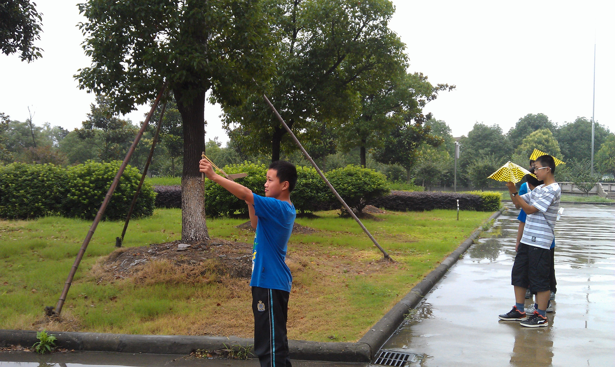
5月19日，在学校操场，包肖梁学员正在准备放飞弹射飞机。

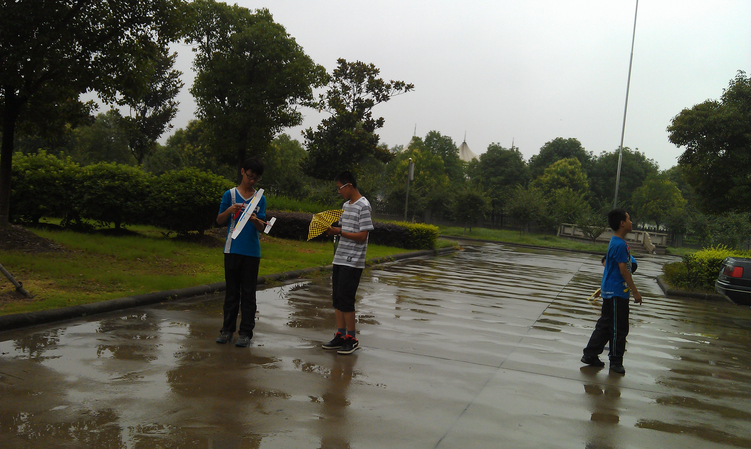
5月19日，在学校操场，邱俊杰学员正在调试创意飞机。

